África do Sul - Zimbabwe & Zâmbia - 2020
Cape Town - Kruger Park - Johannesburg - Rovos Rail - Victoria Falls
12 dias

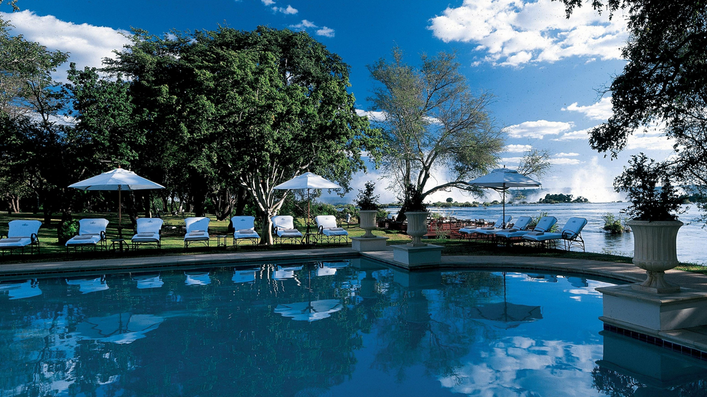

1º dia - Johannesburg - Cape Town
Chegada a Johannesburg e conexão com destino a Cape Town. Chegada, recepção e traslado privativo ao hotel. Hospedagem por 3 noites, com café da manhã.
2º dia - Cape Town
Após o café da manhã, sugerimos passeio de dia inteiro ao Cabo da Boa Esperança.
3º dia - Cape Town
Café da manhã no hotel e dia inteiramente livre para conhecer a cidade e seus principais atrativos. Sugerimos passeio de dia inteiro à região dos vinhedos.
4º dia - Cape Town - Kruger Park
Após o café da manhã, traslado ao aeroporto de Cape Town com destino a Johannesburg. Chegada e conexão para região do Kruger Park. Chegada, recepção e traslado para o lodge. Hospedagem por 2 noites, com todas as refeições incluídas.
5º dia - Kruger Park
Dia totalmente dedicado aos safáris, um ao amanhecer e outro ao entardecer, conduzido por rangers e experientes trackers. À noite típico jantar ao ar livre, tipo boma, se o tempo permitir.

6º dia - Kruger Park - Johannesburg
Pela manhã safári, retorno ao lodge para o café da manhã e traslado ao respectivo aeroporto para embarque com destino a Johannesburg. Chegada, recepção e traslado ao hotel. Hospedagem por 1 noite, com café da manhã.
7º dia - Johannesburg - Pretória - Rovos Rail
Após café da manhã, traslado privativo com destino a charmosa estação de Capital Park, em Pretória, para embarque no legendário Rovos Rail. Viagem com destino a Victoria Falls, com 2 noites a bordo do trem.
8º dia - Rovos Rail
Dia inteiro a bordo do Rovos Rail.
9º dia - Rovos Rail - Victoria Falls (Zimbabwe) - Livingstone (Zâmbia)
Chegada a Victoria Falls, no Zimbabwe, desembarque na estação e traslado privativo ao hotel, em Livingstone, na Zâmbia. Hospedagem por 2 noites, com café da manhã.
10º dia - Livingstone
Após o café da manhã, sugerimos passeio para conhecer uma das mais belas e impressionantes cataratas do mundo - Victoria Falls, declarada Patrimônio da Humanidade pela Unesco. Ao entardecer, sugerimos cruzeiro pelo Rio Zambezi - que determina a fronteira entre a Zâmbia e Zimbabwe, para apreciar o bonito pôr do sol na região.
11º dia - Livignstone - Johannesburg
Após o café da manhã, traslado ao aeroporto oferecido pelo próprio hotel para embarque com destino a Johannesburg. Chegada, recepção e traslado privativo ao hotel. Hospedagem por 1 noite, com café da manhã.
12º dia - Johannesburg
Café da manhã no hotel.

Detalhes e valores

Cidade | Hotel | Categoria | Tipo de Apto | Acomodação
Cape Town | Cape Grace | Luxo | Luxury | 3
Kruger Park | Singita Boulders | Luxo | Suite | 2
Johannesburg | Intercontinental OR Tambo Airport | Luxo | Luxury | 1
Cape Town/Pretória | Rovos Rail | Luxo | Deluxe Suite | 2
Livingstone(Zâmbia) | The Royal Livingstone by Anantara | Luxo | Luxury | 2
Johannesburg | Intercontinental OR Tambo Airport | Luxo | Deluxe | 1

Preço do roteiro terrestre, por pessoa, em Dólares Americanos
Validade | Até dez 2020
Apto Duplo | US$ 9.180

Valores informativos sujeitos a disponibilidade e alteração de valores até a confirmação. Preços finais somente serão confirmados na efetivação da reserva. Não são válidos para períodos de feiras, feriados, Natal e Reveillon, estando sujeitos a políticas e condições diferenciadas.

* Opcional: Passeio de dia inteiro ao Cabo da Boa Esperança - US$ 310 por pessoa

* Importante: Voos na região do Kruger Park - operados por aviões de pequeno porte, que permitem somente 1 mala soft contendo até 20kg por pessoa

Observação:
Os hotéis mencionados acima incluem taxas locais.
O critério internacional de horários de entrada e saída de hotéis, normalmente é:
Check-in: entre 14h00 e 15h00 Check-out: entre 11h00 e 12h00

O roteiro inclui:

- Passagem aérea no trecho interno Johannesburg/Kruger Park/Johannesburg
- 3 noites em Cape Town
- 2 noites no Kruger Park
- 2 noites a bordo do Rovos Rail
- 2 noites em Livingstone
- 2 noites em Johannesburg
- Café da manhã diário
- Todas as refeições no Kruger Park, incluindo bebidas selecionadas
- Todas as refeições e open bar no Rovos Rail
- Cruzeiro pelo Rio Zambezi
- Traslados e safáris em serviço regular no Kruger Park, com assistência de guia em idioma inglês
- Traslados privativos em Cape Town e Johannesburg

O roteiro não inclui:

- Passagem aérea no trecho internacional com saída do Brasil
- Despesas com documentos e vistos
- Despesas de caráter pessoal, gorjetas, telefonemas, etc.
- Qualquer item que não esteja no programa

Documentação necessária para portadores de passaporte brasileiro:

- Passaporte: com validade de 6 meses a partir da data de embarque com 2 páginas em branco
- Visto: não é necessário visto para a África do Sul. É necessário visto para a Zâmbia.
- Vacina: é necessário Certificado Internacional de Vacina contra febre amarela (11 dias antes do embarque)

Valores em dólares americanos por pessoa, sujeitos à disponibilidade e alteração sem aviso prévio.
07/01/2020

